温馨提示：
此题库为Word版，请按住Ctrl,滑动鼠标滚轴，调节合适的观
看比例，关闭Word文档返回原板块。
考点26 双曲线
填空题
1.（2011·全国高考理科·Ｔ15）已知F₁，F₂分别为双曲线C： 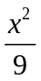- 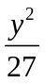=1的左、右焦点，点A∈C，点M的坐标为(2，0)，AM为∠F₁AF₂的平分线．则|AF₂| = .
【思路点拨】本题用内角平分线定理及双曲线的定义即可求解.
【精讲精析】由角平分线定理得：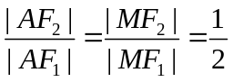, 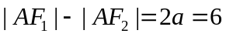,故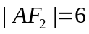.
【答案】
2.（2011·全国高考文科·Ｔ16）已知F₁，F₂分别为双曲线C：- =1的左、右焦点，点A∈C，点M的坐标为(2，0)，AM为∠F₁AF₂的平分线．则|AF₂| = .
【思路点拨】本题用角平分线定理及双曲线的定义即可求解.
【精讲精析】由角平分线定理得：, ,故.
【答案】
3.（2011·上海高考理科·T3）设m是常数，若点F(0,5)是双曲线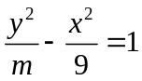的一个焦点，则 m= .
【思路点拨】本题考查圆锥曲线中的双曲线知识，注意到此题的隐含条件m>0,再结合双曲线中的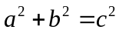就可很容易求出答案。
【精讲精析】由已知条件，
解得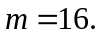
【答案】16
4.（2011·四川高考理科·Ｔ14）双曲线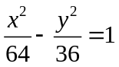上一点到双曲线右焦点的距离是4，那么点到左准线的距离是 .
【思路点拨】双曲线的第一定义和第二定义的应用.
【精讲精析】由双曲线的方程可知，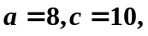设左、右焦点分别为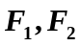，
由到双曲线右焦点的距离是4，可知点在双曲线的右支上，
点到左焦点的距离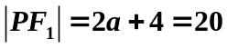，设点到左准线的距离为，
由双曲线的第二定义可知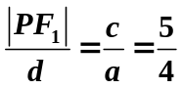， ∴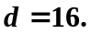
【答案】16
关闭Word文档返回原板块。

